Corporate Design § LOGO

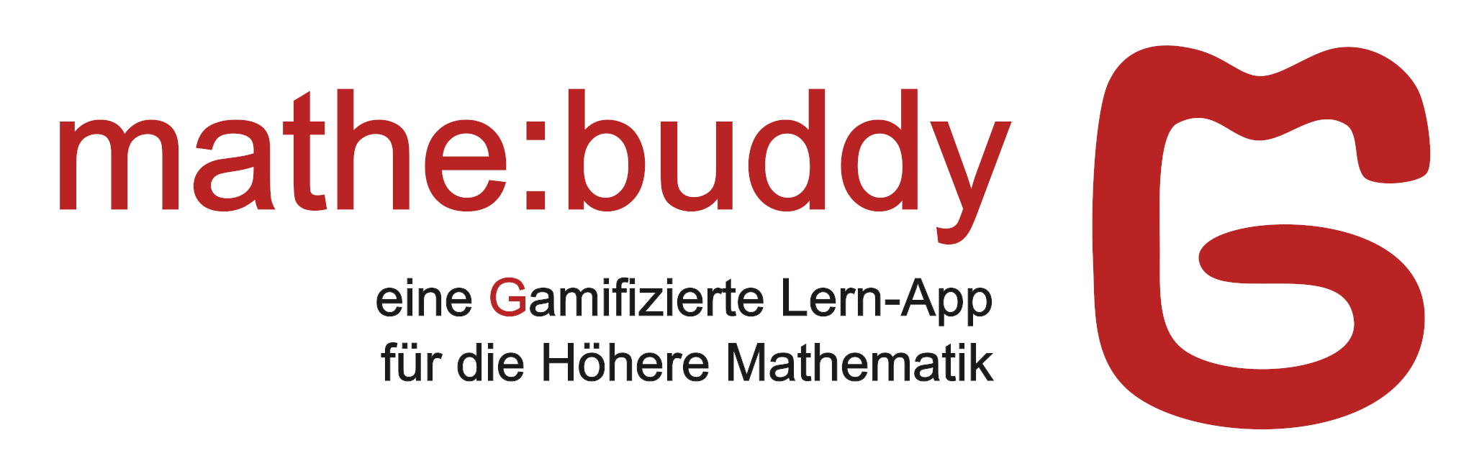

Das Logo definiert ein neues Schriftzeichen. Es ist eine Symbiose der Anfangsbuchstaben der Begriffe Mathematik, buddy und Gamifizierung.

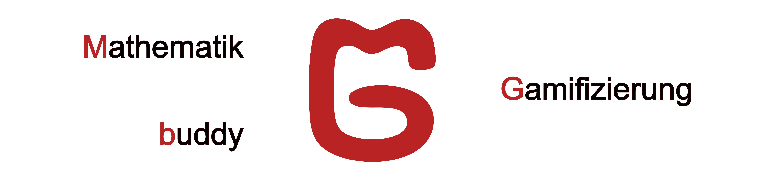

- Die Mathematik repräsentiert das Lernziel … horizon
- Die Lern-App tritt unterstützend als buddy auf … fundamentum
- Eine Gamifizierung begleitet den gesamten Lernprozess … conglomerare

Das nahtlose Ineinandergreifen unterstreicht die Philosophie der Lern-App.

Weiterhin ähnelt das Logo der erhobenen Faust , die als Symbol für Solidarität und Stärke gilt.

Corporate Design § MOCKUPS

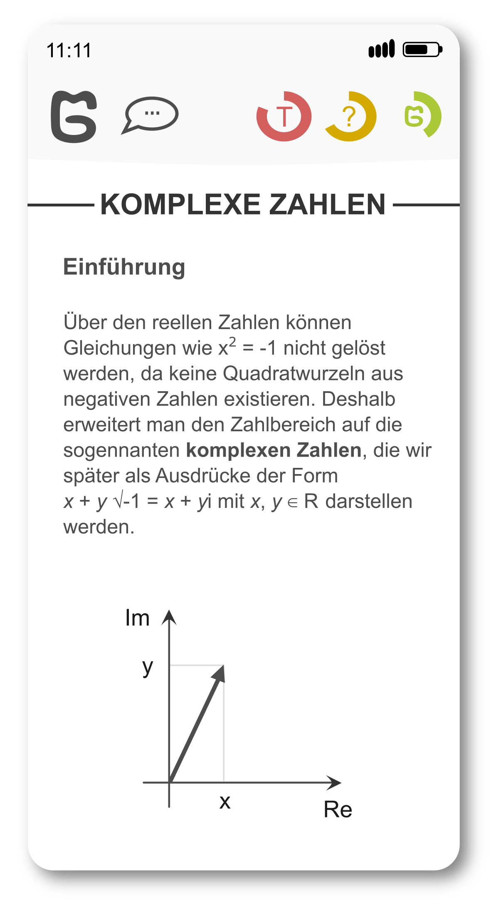 | 